Пресс-релиз

Российско-грузинский фильм
«Чужой дом» покорил Китай
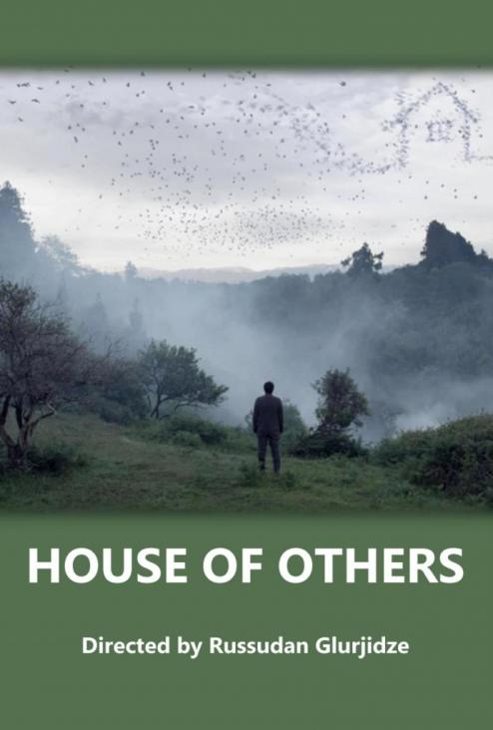
23 апреля 2017 года российско-грузинская картина «Чужой дом» была удостоена двух наград основного конкурса 7-го Пекинского международного фестиваля — за «Лучшую режиссуру» и «Лучшую операторскую работу». Это единственная картина с российским участием, представленная в конкурсной программе престижного китайского фестиваля.

Надежда Горшкова, продюсер картины с российской стороны:
«Мои грузинские коллеги много делают для продвижения картины на международных фестивалях. Участие нашего фильма в конкурсе такого престижного смотра, как Пекинский международный кинофестиваль, уже само по себе большое достижение. Но то, что «Чужой дом» так высоко оценило международное жюри, состоящее из очень известных и уважаемых во всем мире кинематографистов, для нас огромная честь. Это была единственная картина, представлявшая Россию в Пекине в этом году, и мы счастливы, что она сумела завоевать сразу два престижных приза: за режиссуру и операторское мастерство, в нелегкой борьбе с пятнадцатью не менее прекрасными лентами. Как оказалось, наш небольшой копродкуционный проект о необходимости находить взаимопонимание между соседскими народами, о восстановлении человеческих отношений после межнациональных конфликтов, понятен на всех континентах, и в Европе, и в Америке, и в Азии».

Русудан Глурджидзе, грузинский режиссер-дебютант, получила приз от французского актера Жана Рено на торжественной церемонии закрытия в студии крупнейшей китайской госкинокомпании China Film Group Corporation (CFGC). «Я более чем счастлива и хочу поблагодарить уважаемое жюри и организаторов этого фестиваля. Мой фильм называется «Чужой дом», а здесь я чувствую себя словно дома. Спасибо за ваше гостеприимство!», — сказала режиссер со сцены.

Также Пекинский кинофестиваль отметил наградой восхитительную операторскую работу Горки Гомеса Андреуса. Его мастерство уже покорило западных критиков самых известных киноизданий, которые сравнивали «Чужой дом» с картинами Тарковского и Бергмана. Теперь картина признана и в Китае.

Лента режиссера Русудан Глурджидзе принимала участие во многих международных фестивалях. Она стала сенсацией 51-го Международного фестиваля в Карловых Варах, получила приз 21st Satellite Awards в Лос-Анджелесе, награду общества американских кинооператоров в категории Spotlight Award, гран-при конкурса «К Востоку от Запада». Картина выдвигалась от Грузии на соискание премии Американской киноакадемии «Оскар».

Картина, рассказывающая о жизни двух семей после окончания войны между Грузией и Абхазией в начале 90-х годов, создана в копродукции Россией, Грузией, Испанией и Хорватией при поддержке Министерства культуры России. Продюсеры фильма — Зураб Магалашвили, Надежда Горшкова и Катерина фон Гечмен-Вальдек. С российской стороны производством занималась компания «Лига Продакшн».

Надежда Горшкова, продюсер картины с российской стороны:
«Хотелось бы поблагодарить департамент кинематографии Министерства культуры РФ за моральную и финансовую поддержку этого проекта, в особенности Владимира Мединского лично. Министр культуры России понимает, что темы укрепления мира и взаимного сотрудничества сейчас особенно важны и старается поддерживать достойные международные копродукционные проекты. Это кратчайший путь познакомить мировое культурное сообщество с российским кинематографом и способствовать развитию индустрии через обмен творческим и жизненным опытом».

Действие фильма «Чужой дом» разворачивается в Грузии, страдающей от гражданской междоусобицы. Две семьи пережили короткую, но сокрушительную гражданскую войну. Небольшая абхазская семья: отец – Астамур (Зураб Магалашвили), мать – Лиза (Ольга Дыховичная) и их дети въезжают в дом, принадлежавший раньше грузинам. В основе сюжета картины – взаимоотношения этой семьи с их вынужденными соседями. За окнами: горы, мандариновые деревья. Но нет в этом доме ни мира, ни покоя. Все здесь напоминает о бывших жильцах, включая скатерть, оставленную уехавшими наспех владельцами дома. Война внутри стен чужого дома продолжается.
7-й Пекинский международный кинофестиваль проходил с 16 по 23 апреля в столице Китая. За главный приз «Храм неба» («Тяньтань»), сражались 15 фильмов из 19 стран. Председателем жюри выступил датский кинорежиссёр, двукратный лауреат «Золотой пальмовой ветви» Каннского кинофестиваля и обладатель множества других премий Билле Аугуст. В жюри кинофестиваля также вошли французский актер Жан Рено и китайская актриса Цзян Вэньли, режиссеры Роберт Минкофф, Мэйбл Чунг, Раду Жуде и продюсер Паоло дель Брокко.
Торжественные церемонии проходили на производственной базе CFGC площадью 3 тысячи квадратных метров, а еще полторы тысячи квадратных метров занимала зона красной ковровой дорожки для звезд и гостей кинофестиваля.
Международный кинофестиваль в Пекине проводится ежегодно с 2011 года при поддержке правительства Пекина, который является его основателем. В конкурсе кинофестиваля в разные годы участвовали российские картины ««Битва за Севастополь» и «Я — учитель» Сергея Мокрицкого, «Белая белая ночь» Рамиля Салахутдинова. Актеры Юлия Пересильд и Артем Цыпин получали призы за лучшие роли. Членами жюри становились режиссеры Никита Михалков и Федор Бондарчук.

О фильме «Чужой дом»
Год: 2016
Жанр: Драма
Страна: Грузия, Россия, Хорватия, Испания
Продолжительность: 103 мин.
Производство: ООО «Лига Продакшн»
Продюсеры: Зураб Магалашвили, Надежда Горшкова, Екатерина фон Гечмен-Вальдек
Режиссёр-постановщик: Русудан Глурджидзе
Автор сценария: Русудан Глурджидзе
Оператор-постановщик: Горка Гомес Андре
Композитор: Алексей Воробьев
Актёры: Зураб Магалашвили, Ольга Дыховичная, Ия Сухиташвили, Ахмедова Сабина, Бранко Джурич, Саломе Демурия

Синопсис: Действие картины разворачивается в Грузии, страдающей от гражданской междоусобицы. Две семьи пережили короткую, но сокрушительную гражданскую войну. Абхазская семья с двумя детьми въезжает в дом, принадлежавший раньше грузинам. Но в состоянии ли они начать новую мирную жизнь? Война продолжается в повседневной жизни, борьба разрывает их души.

Визуальные материалы:
Постер - https://yadi.sk/i/lzw36YAJ3HKrCX
Кадры (10 шт) - https://yadi.sk/d/BJL5kTSx3HKrNL

Актеры
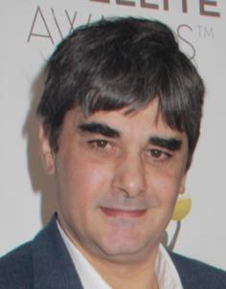
Зураб Магалашвили
Родился 15 декабря 1967 года в Тбилиси. С 1985 по 1992 год изучал актерское мастерство в университете. В 1996 году основал Young Cinema Fund – фонд, направленный на поддержку молодых режиссеров и дебютных фильмов. Позже в 2006 году со своими друзьями основал одну из первых независимых кинокомпаний в Грузии Cinetech Film Production. Как продюсер Зураб Магалашвили создал более 20 фильмов. А также сыграл множество главных ролей, как в грузинских, так и в зарубежных фильмах.

Избранная фильмография:
Актер
Чужой дом (2016)
Мойра (2015)
Улыбайся (2012)
Сван (2007)
Мой дорогой, любимый дедушка (1998)
Оскар (короткометражный, 1996)
Убиенная душа (1994)
Мудрость вымысла (1992)
Я обещала, я уйду... (1992)
Аннотация одной судьбы (1991)
Дмитрий II (1982)

Продюсер
Кресло (2017)
Чужой дом (2016)
Кавказское трио (2015)
Брат (2014)
И шел поезд (2005)
Оскар (короткометражный, 1996)

Ольга Дыховичная
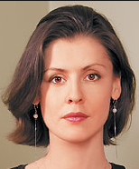
Родилась 4 сентября 1980 года в Минске.
Окончила лицей при Белорусском государственном университете в 1997 году. Училась на искусствоведческом факультете Белорусского государственного университета.
В 1999 году окончила в Москве Высшие режиссёрские курсы (мастерская Алексея Германа и Светланы Кармалиты), а в 2005 году курсы дополнительного образования на факультете психологии МГУ.
С 10 лет работает на телевидении. Ведущая программ «Утренний коктейль» на белорусском телевидении (1996), «Домашний театр» на НТВ (1999).
Дипломант фестиваля студенческих фильмов “Св. Анна” 2000 год. Принимала участие в кинофестивале в Оберхаузене (2000).
Возглавляет Международный неправительственный общественный фонд «Дом детей-сирот».

Фильмография:
Живое(2017)
Матрёшка (2016)
Деньги (сериал, 2016)
Чужой дом(2016)
Пуанты для плюшки (мини-сериал, 2015)
Мальчики + девочки = (2014)
Weekend (2013)
Городские шпионы (сериал, 2013)
Велкам хом (2013)
2 дня (2011)
Портрет в сумерках (2011)
Вдох-выдох (2006)
Деньги (сериал, 2002)
Копейка (2002)

Режиссер-постановщик
Русудан Глурджидзе
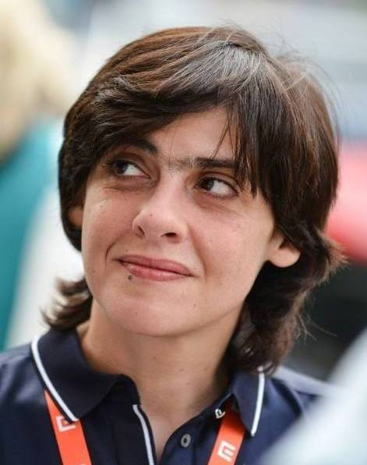
Родилась в Тбилиси (Грузия). Окончила факультет французского языка и литературы Тбилисского государственного университета. В 1990-1996 годах изучала кинорежиссуру и сценарное дело в мастерской Георгия Шенгелая в Грузинском государственном университете кино и театра. После сокрушительного для грузинской киноиндустрии распада СССР работала в сфере рекламы и на национальном телевидении, сняв многочисленные рекламные и музыкальные видео. С 2007 года работает продюсером и арт-директором «Cinetech Film Production Company».
Русудан – основатель Летней школьной программы.
Её дебютный полнометражный фильм «Чужой Дом» был выбран из 10 европейских проектов, отобранных на воркшопе B'EST (The Baltic Bridge East by West), организованном EAVE и MEDIA Mundus, был финалистом Open Doors на МКФ в Локарно в 2013 и получил награду на CineLink на МКФ в Сараево в 2013.

Фильмография:
Чужой дом (2016)
Оскар (короткометражный, 1996)
Ноктюрн (короткометражный, 1993)

Оператор-постановщик
Горка Гомез Андре
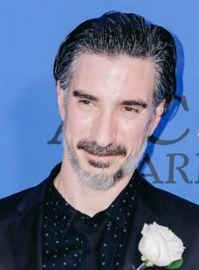
Родился в 1978 году в Испании. В 2000 году окончил Universidad de Navarra, а также TAI Cinema School в Мадриде, где обучался операторскому мастерству. Работает оператором-постановщиком с 2007 года. В этом же году основал компанию Kinoskopik Film Production.
Горка является членом Испанского общества кинооператоров (AEC) и Премии Asia Pacific Screen Awards.

Избранная фильмография:
Чужой дом (2016)
Кавказское трио (2015)
Мойра (2015)
Чайка (2012)
Двое (2009)

Продюсер
Надежда Горшкова
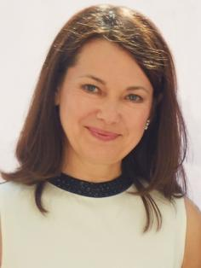
Генеральный директор кинокомпании «Вива Фильмз». Сыграв, в 16-тилетнем возрасте легендарную Клаву К. в культовом советском фильме, стала частью истории советского кино. Окончив Ленинградский театральный институт, Надежда принимала участие в многочисленных отечественных и международных кино-, телепроектах и театральных постановках. Позднее переехав в США, она продолжила учиться и работать в области искусства. В 1995 году, вернувшись в Россию, продолжила образование, как театральный критик, получив степень магистра, после чего работала над несколькими крупными международными театральными проектами. Переключившись на кинопроизводство, стала продюсером нескольких серьезных картин.

Фильмография:
Продюсер
Чужой дом (2016)
Вставай и бейся (2015)
Самоубийцы (2012)
Ночь длинною в жизнь (2010)
Следы на песке (2009)

Актриса
Ночь длинною в жизнь (2010)
Пан или пропал (сериал, 2003)
Королева Марго (сериал, 1996)
Черный дьявол (1993)
Цена сокровищ (1992)
Демидовы (1983)
На чужом празднике (1981)
В моей смерти прошу винить Клаву К. (1979)

Официальный пресс-агент: «ПрофиСинема»

По индивидуальным запросам возможна организация интервью с режиссером Русудан Глурджидзе, продюсером Надеждой Горшковой, продюсером и актером Зурабом Магалашвили.

